附件4
2021年重庆市“希望工程·圆梦行动”
助学金申请表
申请项目 | 1.唯立助学金（ ）2.市青商会助学金3.网络众筹项目（ ）4.其他资助项目（ ）
姓名 |  | 性别 |  |  | 籍贯 |  |  |  |  |  | 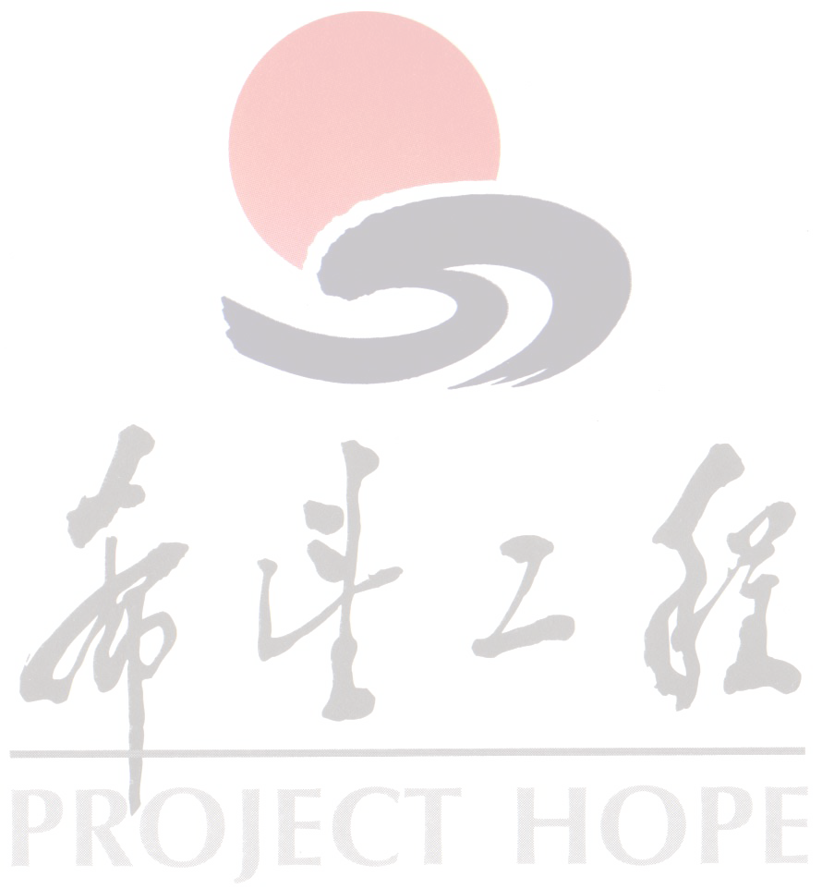  免冠照片
政治面貌 |  | 民族 |  |  | 出生年月
身份证号
联系方式 | 学生电话 |  |  |  | 邮箱/QQ
 | 监护人姓名 |  |  |  | 电话
家庭情况 | 主要成员及  家庭情况
 | 家庭地址
银行卡号信息 | 户名 |  |  |  | 是否为本人银行卡
 | 银行卡号
 | 开户行 | 银行 分行 支行 分理处（储蓄所）
在校情况 | 高中毕业学校 |  |  |  |  | 科别（历史、物理）
 | 曾获奖励
录取情况 | 准考证号 |  |  |  |  | 高考成绩
 | 录取院校 |  |  |  |  | 录取专业
申请理由 | （注：学生本人填写，可另附文件）  申请人签名： 年 月 日
区（县）教委意见 | （公章）  年 月 日 |  |  | 区区（县）团委意见 |  |  | 该学生未享受重复资助，情况属实。  （公章）  年 月 日
重庆青基会  意见 | （审核章）  年 月 日

